**ITOP各模块新建中关联说明文档**

**（第一版）**

一、关于系统服务台派单操作的相关设置与流程

1. 新建联系人：在配置管理下，新建联系人与团队，并设置团队管理的对象。
2. 交付模式设置：设置交付模式，关联该团队，并选择团队的成员，以及可以使用该交付模式的对象
3. 服务台派单：新建需求，填写好信息后，分配到团队即可。

PS：新建的团队必须是在服务管理—交付模式中，设置好交付模式之后才可分配。

二、关于服务台新建服务中标签的关联关系。

1. 属性

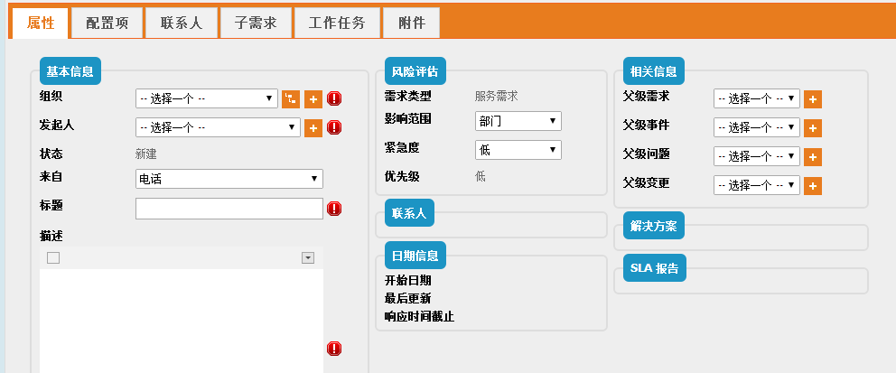

界面中红色感叹号所标识的项目为必填项，有橙色的“+”项目在录入过程中可直接添加。

组织：关联数据管理下组织模块

发起人：关联配置管理下用户账户

父级需求：关联已有的所有需求

父级事件: 关联已有的所有事件

父级问题：关联已有的所有问题

父级变更: 关联已有的所有需求

2、配置项：

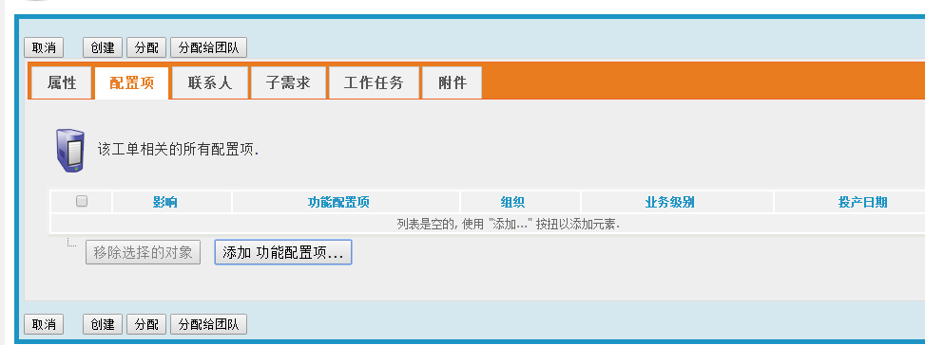

功能配置项关联配置管理设备与用户资料

3、联系人

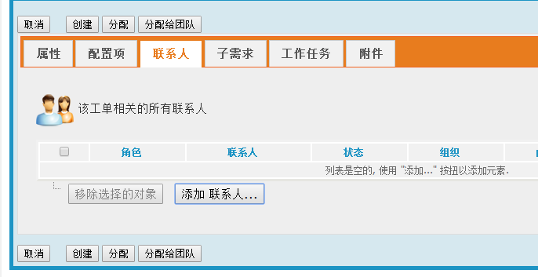

关联配置管理下联系人与团队

1. 子需求 关联已有的需求，将该关联的需求变为本次工作的子需求。

三、事件管理新建事件中标签的关联关系

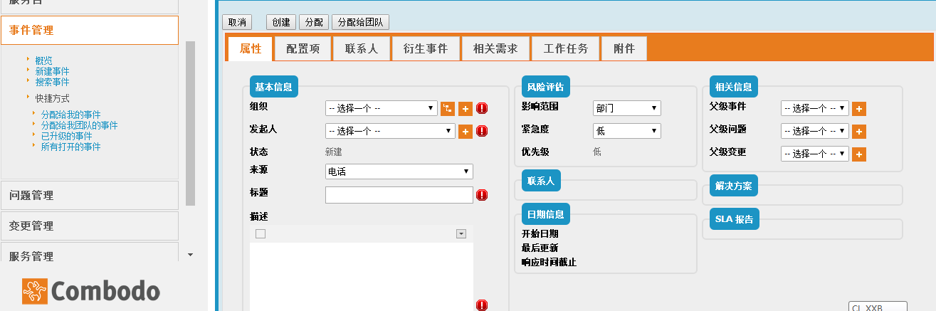

该页面基本关联与服务台新建需求一致，其中：

衍生时间关联已有建立的事件

相关需求关联服务台建立的需求。

四、问题管理新建问题中各标签的链接关系

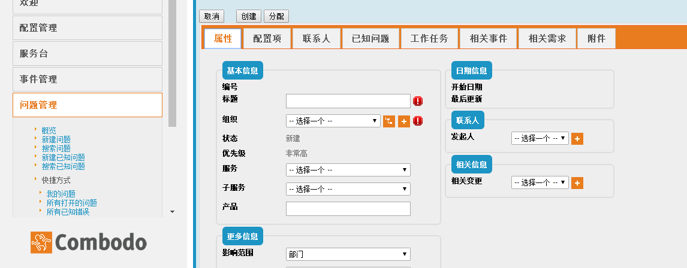

该页面基本关联与服务台新建需求一致，其中：

已知问题关联之前所出现的问题，如解决，有相关解决方案的处理方式回馈。

相关事件关联事件管理中已建立的事件。

相关需求关联服务台新建需求里创建的需求。

问题管理下关于FAQ的说明：

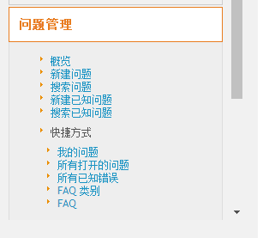

FAQ： 常见的问题项目与对应问题的解答

该处设置对应的类别与相关问题的对应解答方式，通过搜索中的条件过滤，可以筛选出已有设置的问题与相关解决方式。该处地方设置问题时，需注意名称的通用性，针对技术人员与非技术人员的名称使用方法，方便更好查找问题。

PS：此处，可做为技术解决文档存档使用

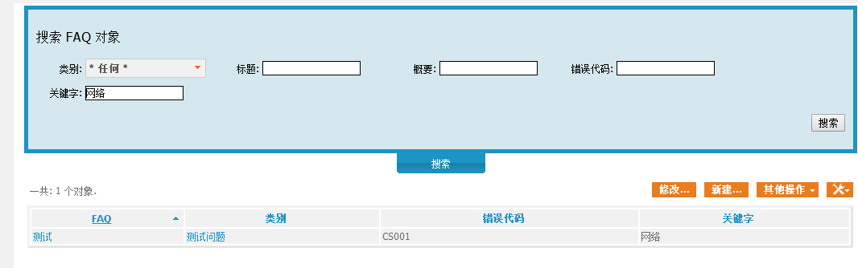

五、变更管理

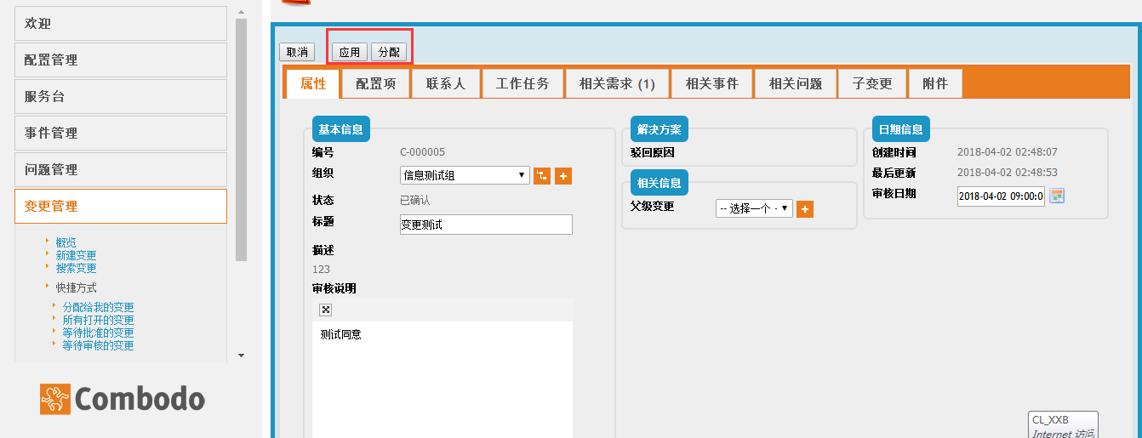

在变更管理中，变更可关联之前建立的服务需求、事件、问题与变更。

变更新建后如未通过审批，无法分配到指定的团队或个人处理。

六、服务管理

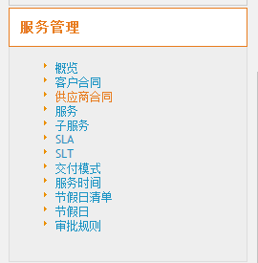

1. 概览：该界面目前可监控到30日内将到期的客户或供应商合同。
2. 客户合同：针对于信息中心应与交付服务的客户使用
3. 供应商合同：针对于应交付服务或产品于信息中心的供应商使用
4. 服务：设置目前信息中心所能对外提供的服务或供应商可对信息中心提供的服务类型
5. 子服务：设置目前信息中心所能对外提供的所有服务或供应商可对信息中心提供的所有服务。
6. SLA与SLT

SLA：服务等级协议

SLT：服务等级目标

服务等级协议（SLA）：服务类型，设置过程中，可关联相关的客户合同与服务等级目标（SLT）。

服务等级目标（SLT）:服务内容，设置过程中，可关联相关的客户合同与服务等级协议（SLA）。

7.交付模式：

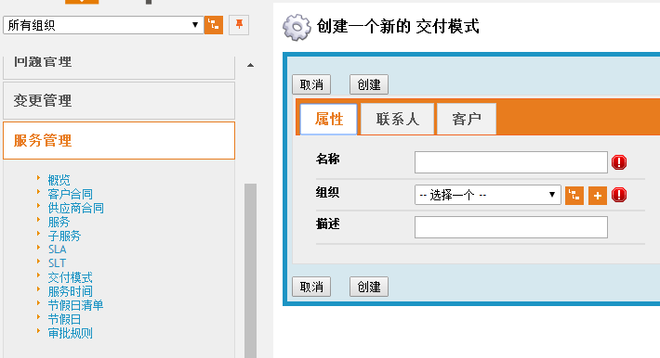

该位置设置可使用该交付模式的团队或人员，并设置该交付模式对应的客户。**注意：如此处未设置，在服务台、事件管理、问题管理与变更管理中，无法将工作分配给相对应的团队或个人。**